**关于政府网站网民留言回复函**

县政府办公室：

根据政府网站网民留言的“关于刚察县全民健康中心开放时间，工作人员不在岗及周六周天拒绝开放”的问题已熟知，首先感谢郭兴隆先生对我全民健康中心工作的关注及关心，全民健康中心开馆以来，一直都以制度为标准严格执行场馆开放时间。对您提出的问题回复如下：

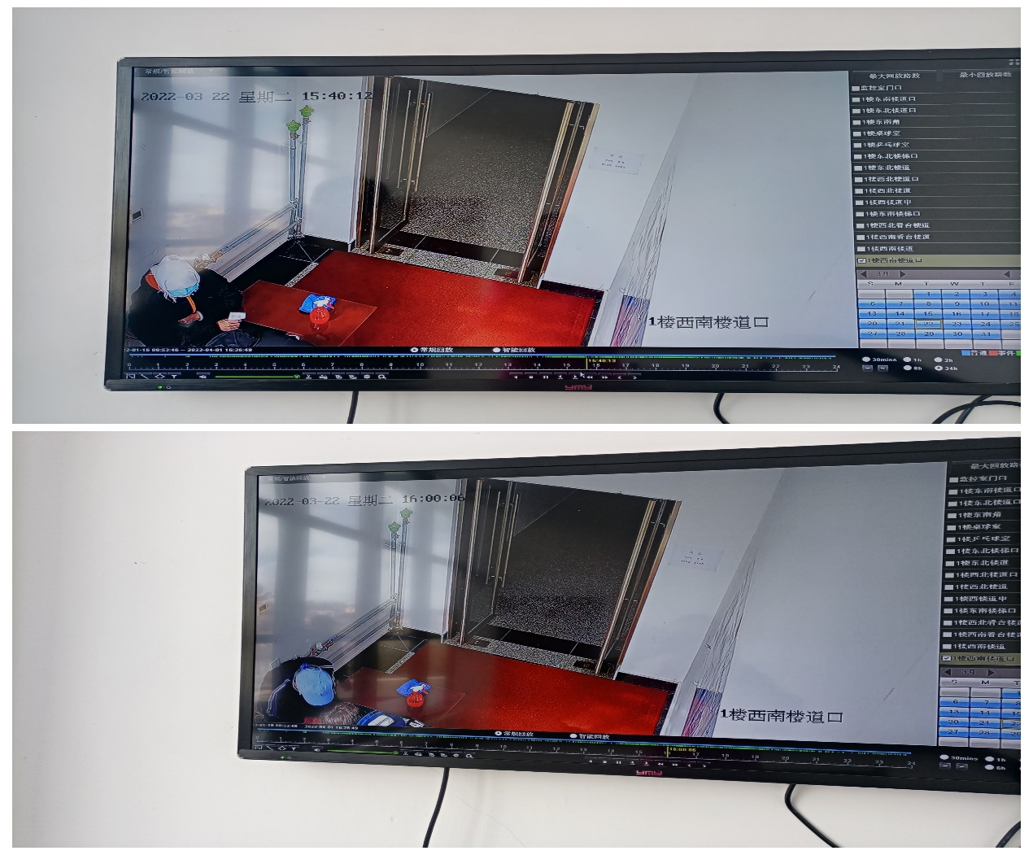回复一：3月22日周二下午16:00属于开放时间，我馆工作人员在正常上班，因疫情期间工作人员一直做实名制登记，以监控图片为准。

经查监控及工作人员反馈，我馆工作人员用了20分钟，到各卫生间做保洁卫生，场馆一直处于开放状态。长期以来全民健康中心在大楼南侧蔵城户外运动服务中心有其他工作人员在岗值守，没有来人咨询其他事项。

回复二：3月27日周天下午3:00属于开放时间，以人员入管登记、扫码登记及日常工作日志截屏为证。我馆工作一直以来严格执行开馆和闭馆时间，您所反馈的问题不存在。

3月27日我馆日常工作如下图所示：

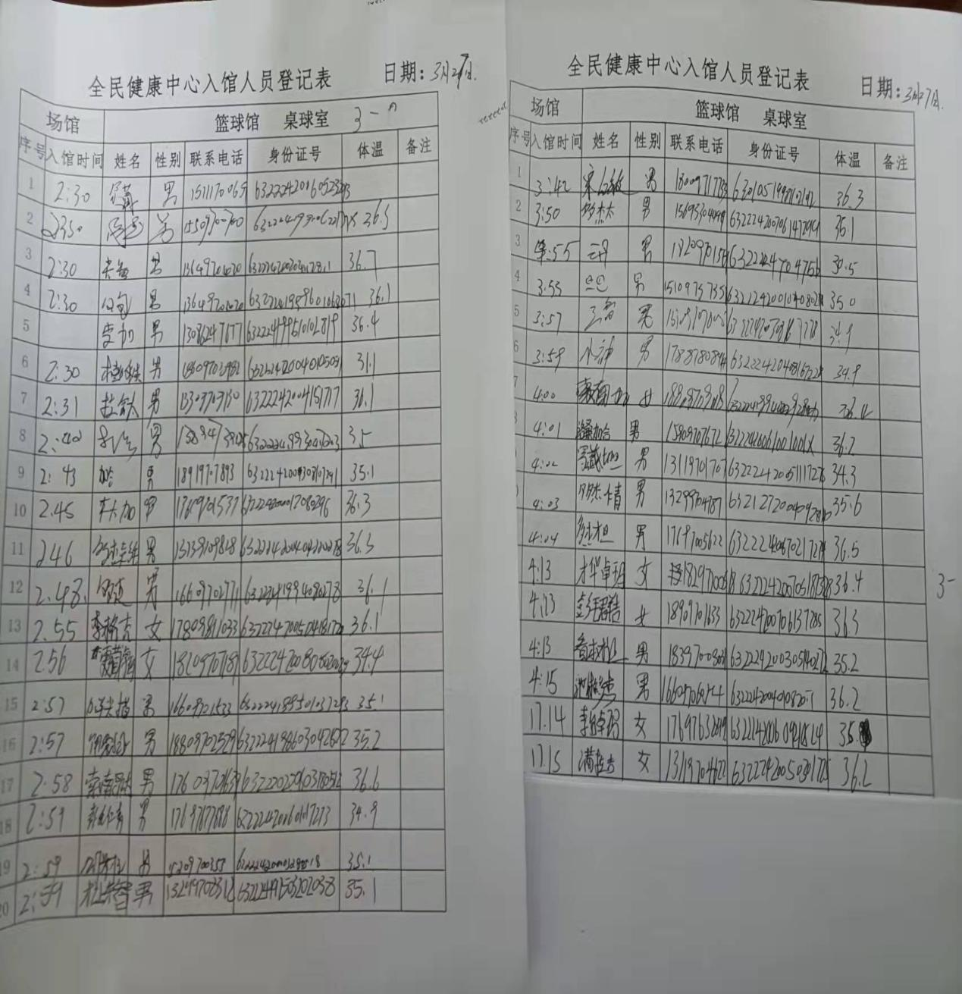

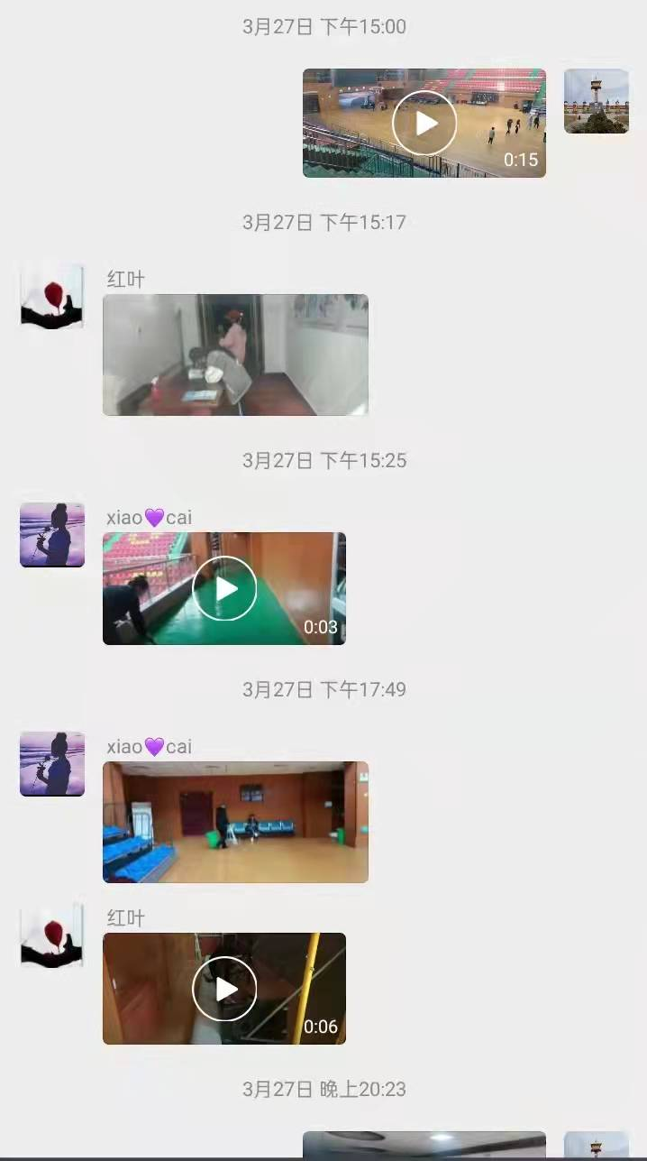

刚察县城镇管理综合行政执法局

全民健康中心

2022年3月31日